Safe Torque Off für die Positioniersysteme PSx 3er mit IP65
halstrup-walcher integriert optional die Sicherheitsfunktion Safe Torque Off (STO) in seine Positioniersysteme PSx 3er Familie für Antriebe mit IP65 und Ethernet-basierten-Bussen. Die Zertifizierung des TÜV-Rheinland bestätigt das Sicherheitskonzept der Hardware.
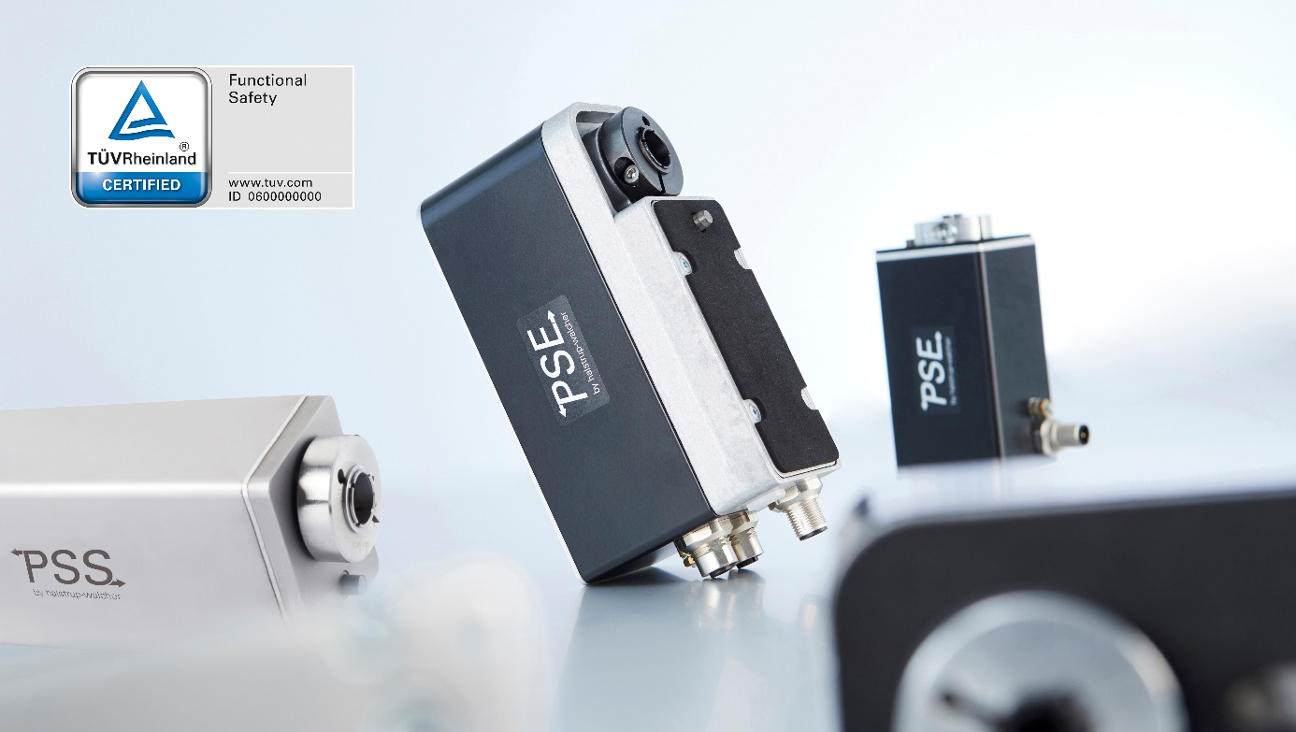
Antriebe der Positioniersystem PSx 3er-Familie mit IP65 und der neuen STO-Option mit TÜV-Zertifizierung
Die neue Safe Tourque Off-Option der Positioniersysteme von halstrup-walcher kommt in Anwendungen mit hohen Sicherheitsanforderungen zum Einsatz, z.B. in Verstellachsen außenliegender Zuführsysteme der Maschinen. Bei Aktivierung der STO-Funktion wird der Motor des Positioniersystems abgeschaltet. Dadurch wird kein Drehmoment mehr erzeugt, der Antrieb trudelt aus und ein unbeabsichtigtes Anlaufen des Antriebs ist nicht mehr möglich.
Anstelle der serienmäßigen galvanischen Trennung erhalten die Antriebe mit Safe Torque Off-Funktion eine Leitung für die Sicherheits-Abschaltung des Positioniersystems. Es genügt die Aktivierung des Abschalteingangs durch die Steuerung; ein zusätzlicher Sicherheitskontakt zwischen Steuerung und Positioniersystem PSx (Aktor) ist nicht notwendig. Durch die verkürzte Sicherheitskette minimieren sich der Verkabelungsaufwand und der Platzbedarf im Schaltschrank.

Als Option kann die Steuerung regelmäßige Testimpulse (OSSD) an den Antrieb senden. Wenn der Antrieb einen Testimpuls nicht empfängt bedeutet dies, dass die STO-Leitung defekt ist. Das Positioniersystem gibt daraufhin eine Fehlermeldung ab. Testimpulse werden für Anwendungen benötigt, in denen die Zuverlässigkeit der Verkabelung nicht auf andere Weise sichergestellt werden kann. Sofern geeignete Leitungen verwendet oder die Kabel geschützt verlegt werden, können solche Fehler auch ohne die optionalen Testimpulse ausgeschlossen werden.
Die Positioniersysteme PSx mit STO erreichen Performance Level c beziehungsweise SIL 1. Da in einer Gefährdungsanalyse die kompakten Antriebe von halstrup-walcher kein Potential für schwere oder gar tödliche Verletzungen aufweisen, ist diese Einstufung ausreichend.

Erfolgreich umrüsten mit intelligenten Antrieben
Die Positioniersysteme von halstrup-walcher ermöglichen eine schnelle und präzise Umrüstung von Maschinen. Die Formatverstellung ist exakt reproduzierbar, per Knopfdruck für mehrere Achsen gleichzeitig steuerbar und wird zudem durch verschiedene Parameter überwacht. Dank eines absoluten Messsystems positionieren die Antriebe PSx äußerst präzise bei Drehmomenten bis zu 25 Nm. Die integrierte Schnittstelle aller gängigen Buskommunikationen ermöglicht eine einfache Integration in die Maschinensteuerung.
Hinweis über Umfang: 2683 Zeichen inkl. Leerzeichen
Pressekontakt
Regina Körner
halstrup-walcher GmbH
Stegener Straße 10
79199 Kirchzarten
Tel. +49 7661-3963-16
koerner@halstrup-walcher.de
www.halstrup-walcher.de

